Бөлімі | Қысым
Педагогтің аты-жөні
Күні | ___.02.2026
Сыныбы | 7-сынып
Қатысушылар саны | ____
Сабақтың тақырыбы | №7 зертханалық жұмыс: «Дененің сұйықта жүзу шарттарын анықтау». БЖБ №1
Оқу бағдарламасына сәйкес оқу мақсаты | 7.3.1.14 – дененің сұйықта жүзу шарттарын зерттеу; 7.1.3.3 – физика кабинетінде қауіпсіздік ережелерін білу және сақтау
Сабақтың мақсаты | 1) Архимед күшінің әсерін тәжірибе арқылы дәлелдеу және жүзу шарттарын (ρдене мен ρсұйық салыстыру) анықтау; 2) Өлшеу нәтижесін кестеге түсіріп, қорытынды жасау; 3) Қауіпсіздік ережелерін сақтай отырып, жұпта зерттеу жүргізу
Құндылықтарды дарыту | Жасампаздық пен жаңашылдық (ізденіс, тәжірибе арқылы дәлелдеу, дерекке сүйеніп шешім қабылдау), ұлттық құндылық: ыдыс-аяқ, тұрмыстық дәстүр арқылы табиғи құбылысты түсіндіру; жалпыадамзаттық: жауапкершілік, қауіпсіздік, ынтымақтастық
Апта дәйексөзі | «Бүгінгі ой — ертеңгі жаңалық.»

Кезең (уақыты) | Мұғалімнің іс-әрекеті | Оқушының іс-әрекеті | Бағалау (10 балл) | Ресурстар
Ұйымдастыру кезеңі (2 мин) | - Сәлемдесу, сабақ мақсатын қысқа айтады. - Дәйексөзді оқытып, сабақпен байланыстырады: «Бүгінгі ой — ертеңгі жаңалық» → тәжірибе арқылы дәлелдеу. - Қауіпсіздік бойынша нұсқаулық: шыны ыдыс, су, таразы/динамометрді дұрыс қолдану; жұмыс орнын құрғақ ұстау; төгілсе дереу сүрту; бір-біріне құрал лақтырмау; электр құрылғылары болса су тигізбеу. | - Назар аударады, топ/жұпқа бөлінеді. - Қауіпсіздік ережесін қайталайды (1–2 оқушы ауызша). | Бағаланбайды (ауызша мадақтау). | Қауіпсіздік нұсқаулығы постері, сүрткіш, су құятын ыдыс
Жаңа білімді меңгеру (7 мин) | Түсіндірме-конспект (оқушы білуі тиіс маңызды ақпарат): 1) Көтеруші (Архимед) күші: сұйыққа батырылған денеге сұйық тарапынан жоғары бағытталған күш әсер етеді: Fₐ = $ρ_{сұйық}$g $V_{батырылған}$.  2) Ауырлық күші: Fᵍ = mg. 3) Жүзу шарттары (негізгі идея): — Егер Fₐ > Fᵍ → дене жоғары көтеріледі, қалқып шығады. — Егер Fₐ = Fᵍ → дене сұйық ішінде тепе-тең тұрады (бейтарап жүзу). — Егер Fₐ < Fᵍ → дене батады. 4) Тығыздық арқылы айту (өте маңызды): — $ρ_{дене}$ < $ρ_{сұйық}$ → дене жүзеді (қалқып тұрады). — $ρ_{дене}$ = $ρ_{сұйық}$ → сұйық ішінде қалқып тұрады (бейтарап). — $ρ_{дене}$ > $ρ_{сұйық}$ → батады. 5) Тәжірибеде қалай дәлелдейміз? — дененің m массасын өлшейміз; — көлемін V (мензуркамен ығыстыру әдісі) табамыз; — $ρ_{дене}$ = m/V есептейміз; — судың ρ≈1000 кг/м³ екенін еске алып, салыстырамыз; — бақылау: жүзу/батуды тіркейміз; қорытынды шығарамыз. 6) Өлшеу қателігі: өлшемді дұрыс жазу (г, мл), бірлікті СИ-ға келтіру (кг, м³).  https://www.youtube.com/watch?v=p0j-3J6BlyU&t=12s | - Конспектіні қысқаша жазып алады (формула + шарттар). - 2 минуттық «Жұпта түсіндір» тәсілі: бір оқушы шарттарды айтып береді, екіншісі мысал келтіреді.  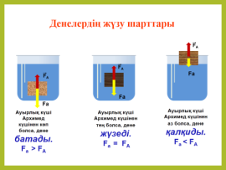 | Бағаланбайды (қолдау сұрақтары). | Слайд/плакат: формулалар, мензурка суреті, өлшем бірліктері
Практикалық тапсырма 1 (жұптық, зертханалық жұмыс) – функционалдық сауаттылық (10 мин) | Тапсырма: «Су ішіндегі 3 түрлі дененің жүзу шартын тәжірибемен анықта». Берілген құралдар: мензурка, су, 3 дене (мысалы: ағаш кесінді, пластик, металл), таразы (немесе массасы алдын ала жазылған карточка), сүлгі. Нұсқаулық (қадам-қадам): 1) Әр дененің массасын өлше: m (г). 2) Мензуркаға су құйып, бастапқы көлемді жаз: V₁ (мл). 3) Денені толық батырып, жаңа көлемді жаз: V₂ (мл). 4) Дененің көлемі: V = V₂ − V₁ (мл). 5) Тығыздық: $ρ_{дене}$ = m/V (г/мл). 6) Сумен салыстыр: ${ρ }_{су}$≈ 1 г/мл. 7) Бақыла: дене жүзе ме/бейтарап па/бата ма – белгіле. 8) Қорытынды: «Менің деректерім … сондықтан …» үлгісімен 2 сөйлем жаз. Функционалдық сауаттылық байланысы: «Қай материалдан жасалған ыдыс/қалқыма зат тұрмыста тиімді?» (мыс: құтқару шеңбері, қайық, торсық/көнек). | - Қауіпсіздік сақтай отырып өлшейді. - Кесте толтырады: m, V₁, V₂, V, ρдене, қорытынды, бақылау. - Жұпта қорытынды жасайды.  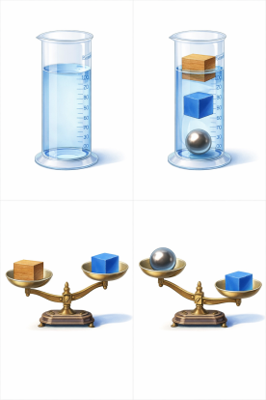 | Критерий: өлшеу жүргізіп, ρ есептеп, жүзу шартын дәлелдейді. | Мензурка, су, 3 дене, таразы, кесте-парақ, калькулятор
Практикалық тапсырма 2 – құндылыққа сай ұлттық дәстүр (5 мин) | Ұлттық құндылық тапсырмасы (жұпта): «Қазақ тұрмысындағы торсық (тері ыдыс) немесе қайық/кеме неге батпайды?» Шарт: 3 дәлел келтір: 1) тығыздық тұрғысынан; 2) көлем (ауа қуысы) тұрғысынан; 3) қауіпсіздік/пайдалану тұрғысынан (жауапкершілік). Жауапты 4 сөйлеммен жазыңдар. | - Талқылайды, 4 сөйлеммен жазады. - 1 жұп оқиды.  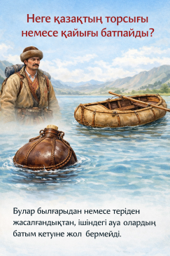 | 2 балл Критерий: физикалық заңды ұлттық тұрмыспен байланыстырады. | Торсық/қайық суреті, қысқа ақпараттық карточка
БЖБ (17 мин) | БЖБ тапсырмаларын таратады, тапсырмаларға қысқаша шолу жасайды | Жеке орындайды | БЖБ дискрипторлар бойынша бөлек бағаланады | Таратпа парақтары
Рефлексия (2 мин) | «Бағдаршам + 1 сөйлем»: Жасыл – түсіндім; Сары – әлі сұрағым бар; Қызыл – қиын болды. Сөйлем үлгісі: «Мен бүгін … білдім/маған … қиын болды/келесіде … жасағым келеді». | - Түсті таңдайды, 1 сөйлем жазады/айтады. | Бағаланбайды (ауызша қолдау). | Стикерлер/  онлайн форма
Үй тапсырмасы (2 мин) – зерттеу дағдысы + ИИ | Үйге тапсырма (бағаланбайды): 1) Үйде қауіпсіз түрде 1 тәжірибе таңда: «жұмыртқа тұзды суда неге жүзіп кетеді?» немесе «картоптың тұзды суда жүзуі». 2) ИИ атауы: ChatGPT көмегімен зерттеу жоспарын құр: құралдар, қадамдар, қауіпсіздік, қандай дерек жинайсың (m, V, тұз мөлшері). 3) Нәтижені 5–6 сөйлеммен жаз: «Бақылау → есептеу → қорытынды». | - Үйде орындайды, жоспар құрады, бақылау жазады. | Бағаланбайды (келесі сабақта қысқа талқылау). | Үлгі нұсқаулық, қауіпсіздік ережесі

7-сынып Физика

№7 зертханалық жұмыс «Дененің сұйықта жүзу шарттарын анықтау»

1-ТАПСЫРМА. Зертханалық жұмыс

«Дененің сұйықта жүзу шарттарын тәжірибе арқылы анықтау»

Мақсаты:Дененің тығыздығын анықтап, оның суда жүзу немесе батуы шартын дәлелдеу.

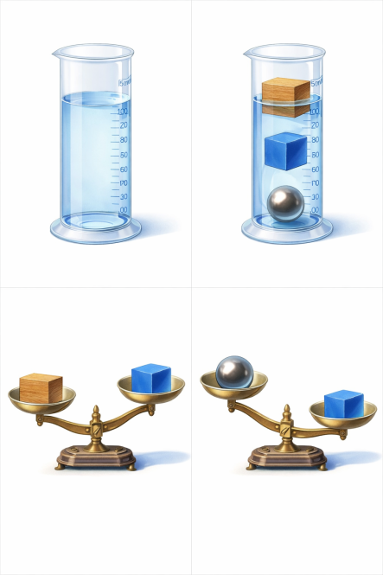
Құралдар:
- Мензурка
- Су
- 3 түрлі дене (ағаш, пластик, металл)
- Таразы
- Сүлгі

Орындау реті:
1 Әр дененің массасын өлшеңдер (m, г).
2 Мензуркадағы судың бастапқы көлемін жазыңдар (V₁, мл).
3 Денені толық батырып, жаңа көлемді жазыңдар (V₂, мл).
4 Дененің көлемін есептеңдер: V = V₂ - V₁​
5 Дененің тығыздығын есептеңдер: ρ=m/V
6 Сумен салыстырыңдар: $ρ_{су}$ ≈ 1 г/мл
7 Қорытынды жазыңдар:
- $ρ_{дене}$ < $ρ_{су}$ → __________________
- $ρ_{дене}$ > $ρ_{су}$ → __________________

📊 Нәтиже кестесі
Дене | m (г) | V₁ (мл) | V₂ (мл) | V (мл) | ρ (г/мл) | Қорытынды

📝 Қорытынды (2–3 сөйлем):
«Менің өлшеу нәтижем бойынша ………….………….…. Сондықтан бұл дене ………………..…….…….…»

Дескриптор m, V₁, V₂ дұрыс жазады-1балл, V дұрыс есептейді-1балл, ρ дұрыс шығарады-1балл, ρ салыстырып, дұрыс тұжырым жасайды-1балл

2-ТАПСЫРМА. Ұлттық құндылыққа негізделген тапсырма

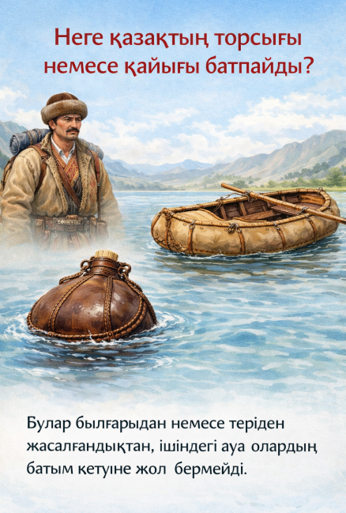
«Неге қазақтың торсығы немесе қайығы батпайды?»

Мақсаты: Физикалық заңды ұлттық тұрмыспен байланыстыру.

Орындау:
Төмендегі 3 бағыт бойынша 4 сөйлем жазыңдар:
1 Тығыздық тұрғысынан
2 Көлем және ауа қуысы тұрғысынан
3 Қауіпсіздік және жауапкершілік тұрғысынан

✍ Жауап үлгі құрылымы:
- Торсық батпайды, себебі …
- Оның ішінде …
- Сондықтан …
- Бұл халықтың … көрсетеді.

Дескриптор Кемінде 2 ғылыми дәлел келтіреді-1балл, Ұлттық тұрмыспен байланыстырады-1балл

